Отчет о проведении тематического досуга «Вот такие деревца!»
для детей 4,6-5,6 лет

Дата: 02.06.2020 год.
Проводил: воспитатель Павлова Светлана Леонидовна
Форма проведения: дистанционно на платформе ZOOM.
Количество участников: 7 детей с родителями, 3 педагога.

Тематический досуг, для детей 4,6-5,6 лет, прошел в соответствии с планом на лето 2020 г. В тематическом досуге обучающимся была показана презентация с картинками деревьями, фотографиями разных лесов, дидактическими играми «Назови лес», «С какого дерева листочек?», где дети учились образовывать относительные прилагательные и классифицировать деревья по определённым признакам, также проведена физкультминутка и видео-прогулка по лесу.
Все получили много положительных эмоций. От родителей была получена обратная связь в виде положительных отзывов и фотографий, где дети самостоятельно играли в дидактическую игру «С какого дерева листочек?».
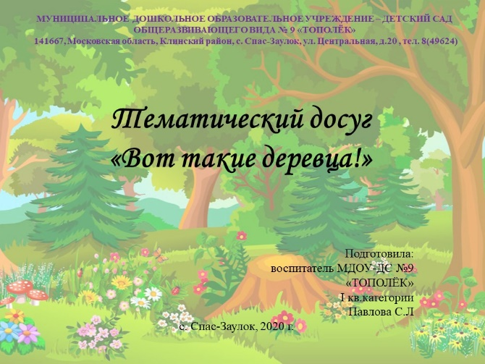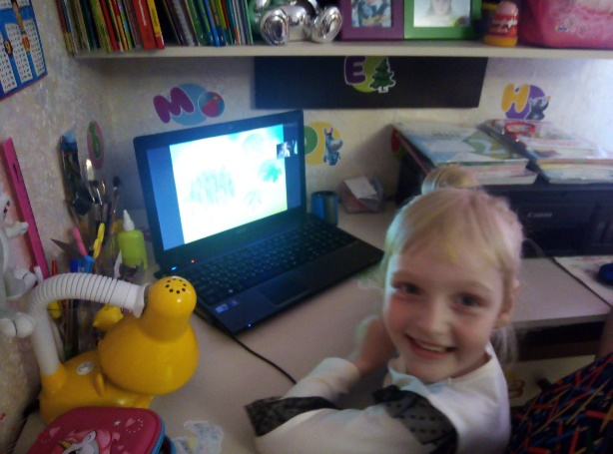
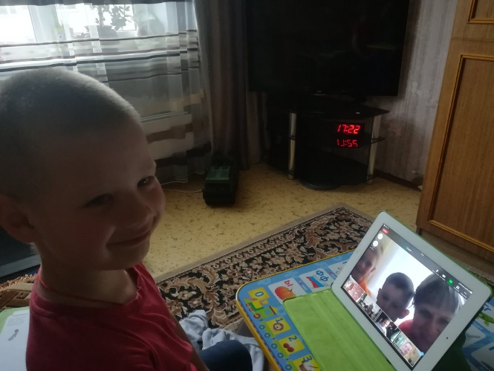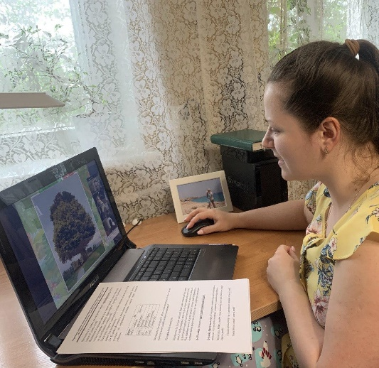
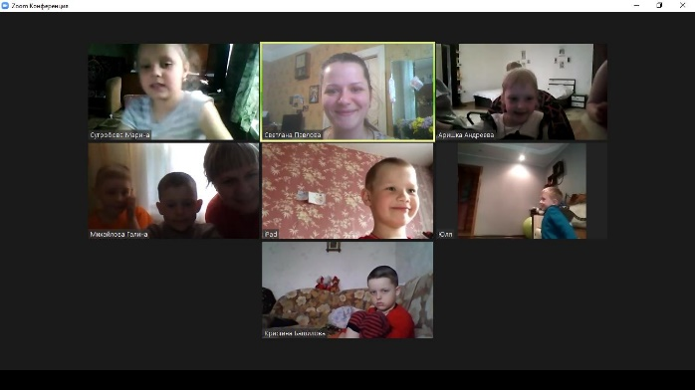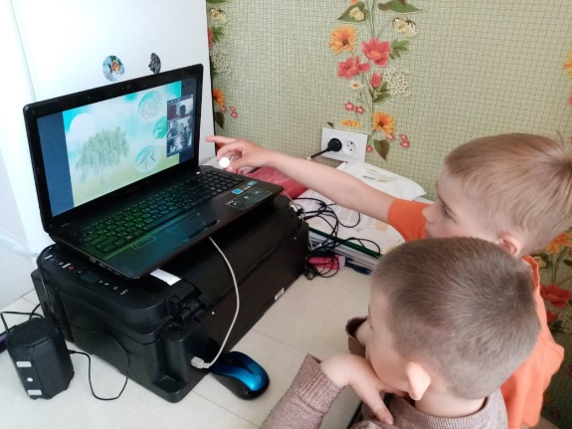

Воспитатель __________/ С.Л. Павлова

